2 Devis d’ajout d’une adresse

Informations générales

Description générale de l'écran
Cette écran permet d’entrer des adresses dans la base de données. Les adresses entrées seront disponible pour tous les membres d’une même famille.

Fréquence d'utilisation :

Au moins une fois par inscription (100 par années)

Volume de données :

Les parents et administrateur qui ajoute des adresses.

Présentation de l'écran
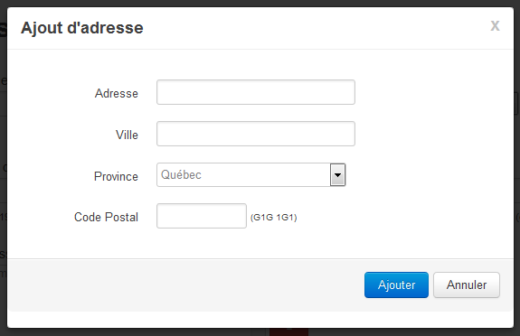

Diagramme de navigation
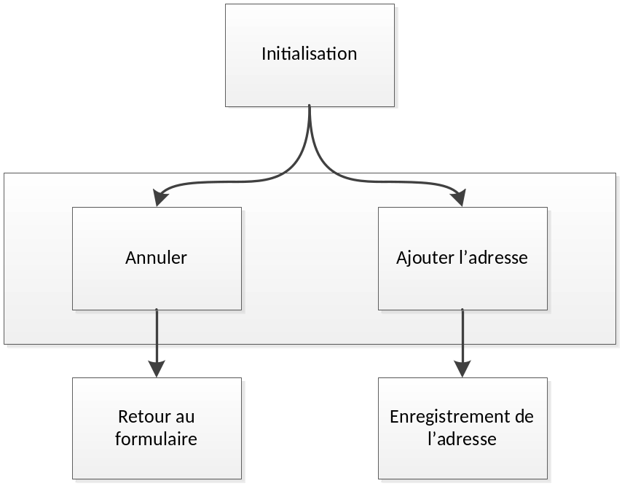

Données et classes

Accès aux données

Sous-schéma
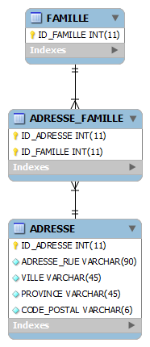

Classes
Aucun schéma de classes n’est défini pour le moment.

Structures d'accès aux données
Étant donné que le système sera construit en utilisant le framework Yii, les accès à la base de données seront effectués à travers la couche ORM (Object Relational Mapper). L’ORM effectuera les requêtes SQL requises dans la base de données pour créer ou mettre à jour les données

Description des champs de l'écran

Légende ou réf. | Table | Champ de la table | Notes
Adresse | ADRESSE | ADRESSE_RUE
Ville | ADRESSE | VILLE
(Liste des villes) | VILLE | NOM_VILLE
Province | ADRESSE | PROVINCE
Code postal | ADRESSE | CODE_POSTAL

Règles de traitement

Initialisation
- La liste des villes et des provinces doivent être récupéré pour être placé dans leurs champs respectifs.

Règles de traitements

Ajouter l’adresse
Ajoute l’adresse dans la base de données et lie cette adresse à la famille correspondante.

Annuler
Redirection vers la liste des paiements.

Validations

Validation | Message d'erreur
Adresse ne peut être vide.
Ville ne peut être vide.
Code Postal ne peut être vide.

Historique des modifications du devis
Approbation initiale du devis : 5 décembre 2011
Approuvé par :
Auteur : Luc Robichaud

Date | Raison | Effectuée par
10 décembre 2011 | Création du devis | Luc Robichaud

Compléments pour les essais unitaires et fonctionnels
Directives pour la vérification
Nom CHARLES-ETIENNE ST-JEAN | Signature | Date : 11/12/2011
1. La liste de ville suggère les villes contenant les lettres entrées.
2. Effectue une validation du code postal
3. Ajouté dans la base de données avec succès

Résultats de la vérification de la programmation, essais no :
Par : CHARLES-ETIENNE ST-JEAN |  | Signature | Date 11/12/2011
TOUT EST FONCTIONNEL OUI __X__ NON _____
# | Anomalie |  |  | Temps estimé de corrections

